

Ukeplan 1.trinn uke 38
15.september – 19.september

Ukens sanger
“If you’re happy and you know it” og “Klovnesangen”

Tema | Trygg oppstart.
Norsk | Vi jobber med bokstaven O,o.
Matematikk | Vi jobber med tallinje og dagens tall!
Engelsk | Vi lærer å telle på engelsk.
Sosialt mål | Si noe fint til en annen på trinnet.
Info | På mandag kommer bandet “Jens Brun and de Hattmakers” og spiller konsert for oss i KIL-hallen. Matematikk på mandag blir derfor flyttet til tirsdag.  Onsdag 17.09 er det felles foreldremøte på trinnet fra klokken 19.00-20.00. På dette møtet skal vi kontaktlærere og spesialpedagog informere litt om hvordan oppstarten har vært og gi litt praktisk informasjon. Vi møtes på Tigergutt klasserommet. Håper så mange som mulig kan møte! 😊

Lekser til torsdag 18.september
Norsk: Alle på 1.trinn får låne Salto 1A lesebok i norsk.
Lekse denne uken;
- Les side 20 og 21 i Salto 1A. Velg mellom stjerne- eller måneteksten. Les sammen hver dag.
- Gjør oppgavearket i norsk leksemappe.

Hilsen Toni og Knut

 | Mandag 08.09 | Tirsdag 09.09 | Onsdag 10.09 | Torsdag 11.09 | Fredag 12.09
08.20-  08.45 | Lek i klasserommet | Lek i klasserommet | Lek i klasserommet | Lek i klasserommet | Lek i klasserommet
08.45-09.00 | Samling  Vi går gjennom dagen! | Samling  Vi går gjennom dagen! | Samling  Vi går gjennom dagen! | Samling  Vi går gjennom dagen! | Samling  Vi går gjennom dagen!
09.00- 09.50 | Vi skal på forestilling i KIL-hallen.   | Norsk  Vi jobber med bokstaven O,o.     | Uteskole  Vi lager bål og spikker pinner i Trollskogen. | Norsk  Gjennomgang av leseleksen   | Tema  Smartstyrken “Hjelpsomhet”  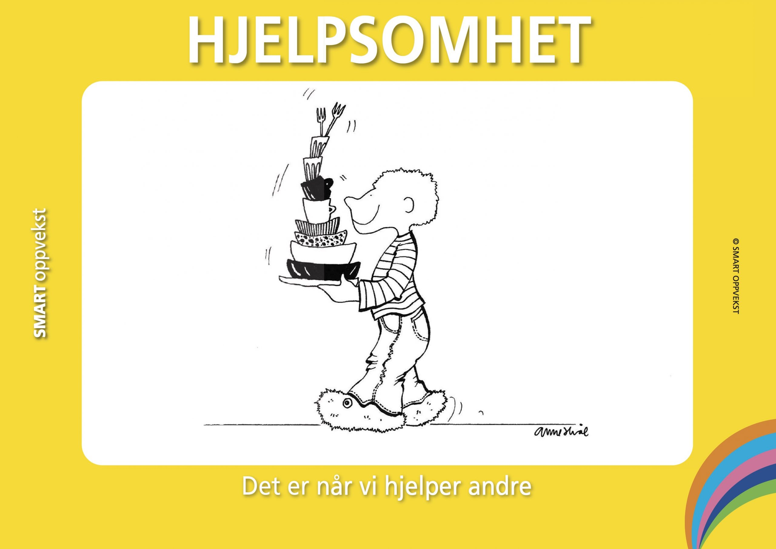
09.50- 10.10 | Pause | Pause | Pause | Pause | Pause
10.10- 11.00 | Norsk  Stasjonsarbeid med bokstaven O,o! | Matematikk  Tallinje og dagens tall.  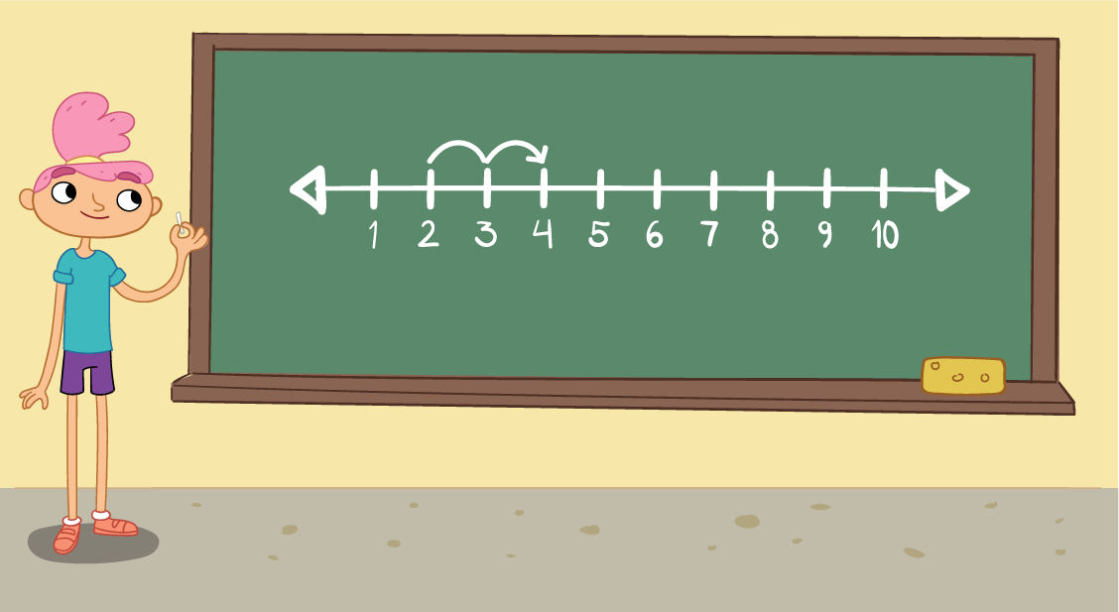 | Uteskole | Matematikk;  Tallinje | Kunst og håndverk  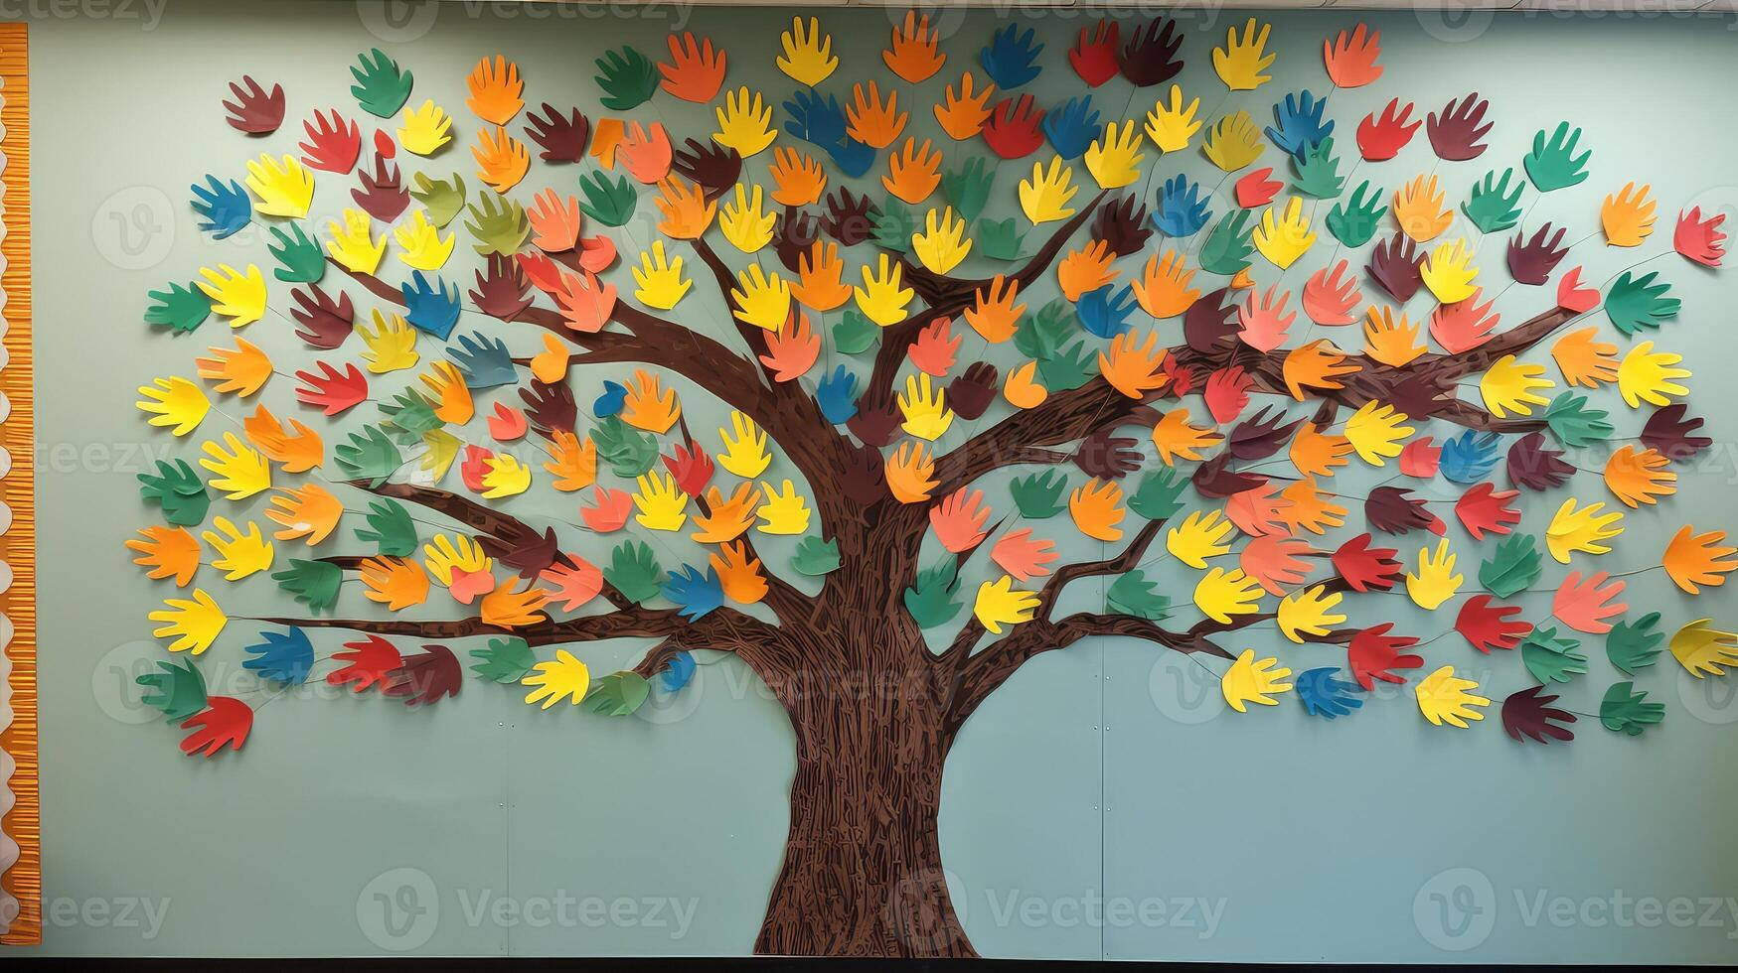
11.00-11.40 | Spising | Spising | Spising | Spising | Spising
11.40-12.40 | Kroppsøving  Regellek | Utelek   | Uteskoleboken  Vi skriver og tegner i uteskoleboken vår! |  |   Utelek

